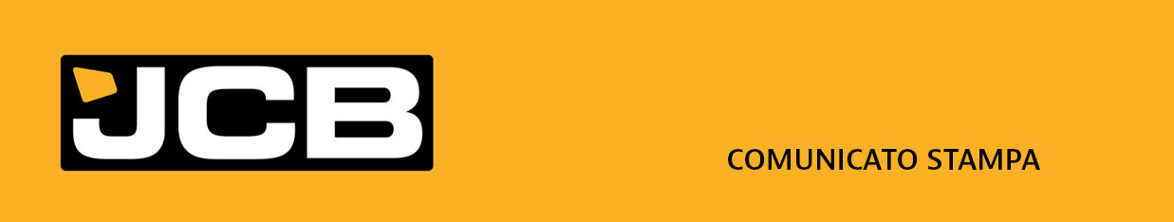

Febbraio 2026

JCB DEALER MEETING 2026: "POWERING THE FUTURE"

Oltre 150 partecipanti per l'evento promosso da JCB Italia che ha riunito il team e l'intera rete di dealer e partner. Una due giorni fatta di risultati, analisi, strategie, persone, idee, obiettivi per perseguire la crescita nel 2026.

Si è concluso con grande successo il JCB Dealer Meeting 2026, la due giorni che ha riunito il team JCB Italia, guidato dal Managing Director Marco Falcone, e l'intero network di concessionari e partner sul territorio nazionale. A Bardolino, sul Lago di Garda, circa 150 persone hanno partecipato a un evento denso di contenuti, durante il quale JCB Italia ha presentato i risultati raggiunti, le novità di prodotto e le strategie per consolidare un 2026 di successo.
JCB Italia continua a crescere in linea con gli obiettivi di gruppo, con particolare attenzione agli investimenti sulla rete distributiva. Lo slogan dell'evento, "Powering the Future" – alimentare il futuro – ha sintetizzato la visione di JCB Italia: alimentare il motore della crescita chiamando l'intero team e la rete di concessionari a essere protagonisti del cambiamento.
"Vogliamo che i nostri dealer siano veri motori del cambiamento," ha dichiarato Marco Falcone, Amministratore Delegato di JCB SpA. "La crescita passa attraverso la capacità di innovare, di essere vicini al mercato e di costruire insieme un futuro solido e competitivo."
Tra i risultati sottolineati dall’AD Marco Falcone, infatti, l’ingresso di ben cinque nuovi concessionari, tra rete agricoltura e costruzioni, confermando l'espansione strategica dell'azienda sul territorio italiano.

Il management JCB ha presentato diverse novità di prodotto sempre più innovative, interessanti e performanti, pensate per rispondere alle esigenze degli utenti. Durante l'evento di due giorni, sono stati organizzati focus specifici dedicati al mercato agricolo e a quello delle costruzioni e industriale, nell'ambito dei quali sono state illustrate nel dettaglio le novità di prodotto e le opportunità messe a disposizione da JCB per consentire alla rete di crescere e diventare sempre più performante.
Lo scenario di mercato è stato al centro di un talk, condotto dal Direttore Marketing Michele Davì, che ha visto gli Area Manager di JCB – Giovanni Masullo, Matteo Ravanelli, Federigo Agostini -, presentare risultati, strategie e rispondere alle domande degli ospiti.
Ampio spazio è stato dedicato anche all'After Sales e al Finance, con l'annuncio di importanti novità relative a campagne attive di finanziamento particolarmente vantaggiose messe a disposizione dalla casa madre.

Particolarmente significativa è stata la presenza di alcuni manager internazionali del gruppo JCB, che hanno partecipato al Dealer Meeting Italia dimostrando la costante vicinanza e l'elevato interesse della casa madre per il mercato italiano.

Segue…

2/…

Hanno contribuito attivamente alla convention John Smith - Managing Director JCB Agriculture, Yuri Reijmer - European Sales Director, Paul Swallow - Business Head Excavators, Gianpaolo Natoli - Aftermarket and Major Accounts Europe, Richard Parcollet -
Managing Director JCB Finance.
"La presenza dei nostri colleghi del gruppo conferma ancora una volta l'importanza strategica del mercato italiano nella strategia globale di JCB," ha sottolineato Marco Falcone. "Siamo parte di un network internazionale che crede nel potenziale del nostro Paese e ci supporta con investimenti, prodotti e visione."

Nel corso della due giorni non è mancato il momento dedicato al riconoscimento dei risultati raggiunti: sono stati premiati i concessionari che si sono distinti per l'efficacia delle attività commerciali nel corso del 2025, celebrando il contributo di chi ha saputo interpretare al meglio la filosofia JCB sul territorio.

"Questa è stata una due giorni importante, che ha confermato la forza di un network sempre più grande e capace," ha concluso Marco Falcone. "JCB Italia vuole essere sempre più vicina alla rete sul territorio, mettendo a disposizione novità di prodotto, strumenti di sostegno alle attività commerciali e una visione chiara. Ci sono tutti i presupposti per continuare anche nel 2026 un percorso di successo, insieme."

Note su JCB
JCB ha 22 stabilimenti in tutto il mondo, di cui 11 nel Regno Unito e altri in India, Stati Uniti, Brasile e Cina. JCB nel 2025 ha festeggiato il suo 80° anniversario, ed è ancora oggi di proprietà della famiglia Bamford. Il Presidente Lord Bamford è il primogenito di Mr JCB, Joseph Cyril Bamford. L’azienda produce oltre 300 diverse modelli tra cui terne, movimentatori telescopici, escavatori cingolati e gommati, pale gommate, mini escavatori, minipale, dumper articolati, carrelli elevatori a braccio telescopico, carrelli elevatori fuoristrada, attrezzature per compattazione, piattaforme di lavoro aereo, generatori. Per il settore agricolo in particolare offre un’ampia gamma di movimentatori telescopici e una serie di modelli dell’esclusivo trattore Fastrac.

Media Relation:
Giacomo Galli
Sillabario srl
Via Euripide 9
20145 Milano
tel: +39 02.87399276
cell: +39 333.3701412
e-mail: giacomo.galli@sillabariopress.it

